**招 聘 简 章**

滁州佳诚模具制造有限公司成立于2006年9月，是中国安徽滁州市一家专业制造冰箱、冰柜酒柜的吸塑模、发泡模、发泡工装夹具等非标设备制造企业，公司经过十余年的发展在行业内产值排名前三甲。公司占地面积13500平方米、厂房及办公区域为11000平方米，固定资产投入已达2800万元，现有员工85人，其中工程技术人员25人，管理人员12人。主要设计加工软件为Proe/UG/Cimtra/AutoCAD。现已形成了以CAD/CAM/CAE技术集成为基础、数控加工为主体的现代制模方式，公司2006年通过ISO9001质量体系认证。

公司在吸塑发泡模、发泡模外夹具、工装设备等方面有非常成熟的研究及经验。公司近年来合作重要客户品牌有：东芝、夏普、三星、海尔、美的、新飞、海信、奥马、康佳、TCL、创维、格力、万宝、韩电等。

模具长期为越南、巴基斯坦、印度尼西亚、埃及、南非、意大利等国外知名冰箱客户设计、制造出口大量吸塑、发泡模具，赢得广泛称赞，获得较好声誉。

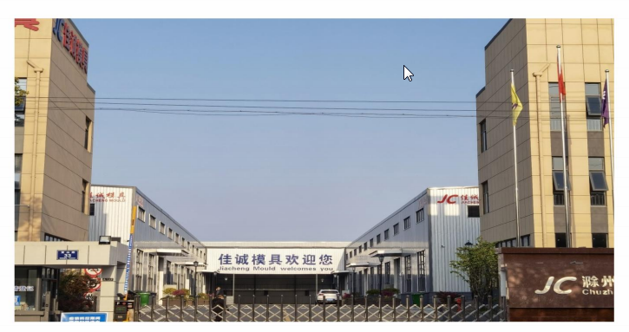

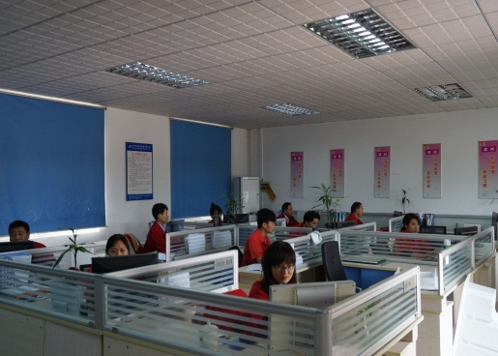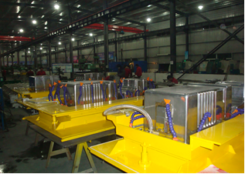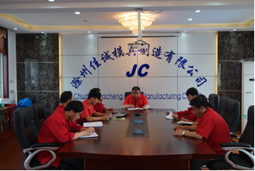

招聘人员：

|  |  |  |  |
| --- | --- | --- | --- |
| 序号 | 岗位 | 人数 | 相关专业 |
| 1 | 模具设计工程师 | 5人 | 机械设计、工艺等相关机械类专业 |
| 2 | 数控编程工程师 | 3人 | 数控相关专业 |

工资待遇：

月薪;面议，实习期3个月，工作时间：上午8：00--12:00，下午13:00-17:00, 购买五险。

联系人:张继发

联系电话：13855083886

公司名称： 滁州佳诚模具制造有限公司

地址：中国安徽省滁州市黄山路33号公司邮箱：guomaoming@163.com

公司网址：中文：http://www.jiachengmould.cn/

英文：http://en.jiachengmould.cn/